Завтрак  Груша  Суп молочный с макаронными изделиями  Чай с молоком  Бутерброды с джемом или повидлом  Сок  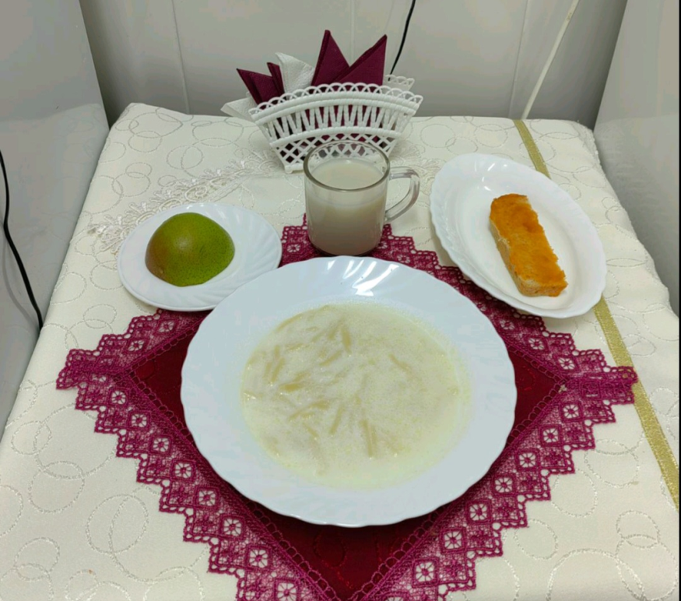 | Обед  Салат из свежих помидоров и огурцов  Уха рыбацкая  Мясо с рисом и овощами  Напиток ягодный из брусники и клюквы  Хлеб столичный  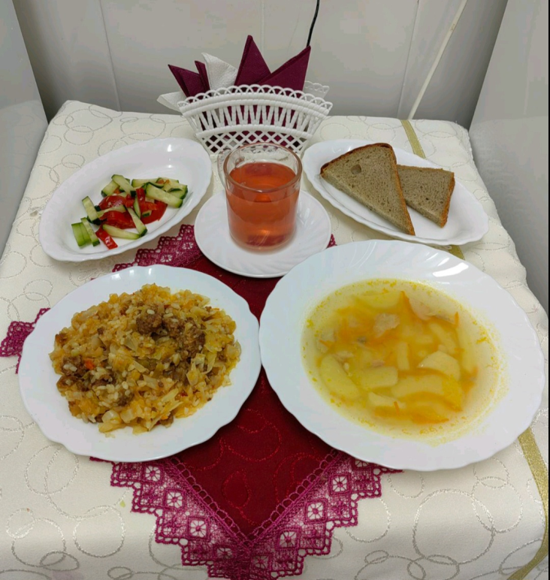
Полдник  Йогурт  Печенье “Вечернее”  SHAPE \* MERGEFORMAT | Ужин  Салат из свеклы с курагой и изюмом  Запеканка творожная с морковью  Подлив киселевый  Чай полусладкий  Хлеб пшеничный  